PROSITO

Haus zum Renovieren mit Garten

An sehr ruhiger, sonniger Aussichtslage

……………………………………..……………..……………………………………..………..…………………….……………….

casa da ristrutturare con giardino

in posizione molto tranquilla, soleggiata con bella vista

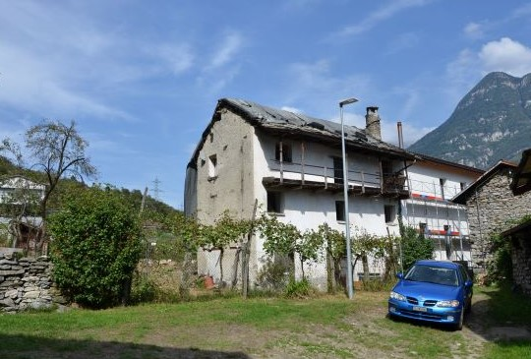

4180/3572

Fr. 150‘000.--

Eckdaten | Ausstattung

Wohnfläche: ca. 120 m²
Bodenfläche: ca. 190 m²
Etagen: 3
Zustand: zu renovieren
Zweithaus: ja, möglich
Garten: ja
Keller: nein
Parkplätze: 1 Stellplatz + öffentlicher PP in 30 m²
Standort | Umgebung

6526 Prosito
Region: Riviera
Lage: sehr ruhig und sonnig
Aussicht: schöne Aussicht
Schulen: in Lodrino
Einkaufsmöglichkeiten: in Lodrino
öffentliche Verkehrsmittel: 200 m
Entfernung zur nächsten Stadt: 9 km
Autobahnentfernung: 9 km

Beschreibung

Dieses alte Dorfhaus befindet sich in sehr ruhiger und sonniger Lage am nördlichen Dorfrand von Prosito, 9 km von Bellinzona und Biasca entfernt.

Das dreigeschossige Haus muss komplett renoviert werden. Das Gebäude befindet sich in der Bauzone und kann problemlos erweitert werden.

Die Anschlüsse für Wasser und Strom sind 20 Meter vom Haus entfernt.
Neben dem Haus befindet sich ein kleiner Garten. Unterhalb besteht die Möglichkeit, einen Stellplatz zu schaffen, auch 30 Meter vom Haus entfernt gibt es öffentliche Parkplätze.

Vom Grundstück aus erstreckt sich eine schöne Aussicht ins Tal und auf die umliegenden Berghänge.

Die Bushaltestelle ist 200 m vom Haus entfernt. In einer Entfernung von 2 km gibt es verschiedene Geschäfte, Schule, Apotheke. Das Dorf Prosito ist gut mit den Städten Biasca und Bellinzona verbunden. Die Fahrt nach Bellinzona dauert 15 Minuten, die Städte Lugano und Locarno mit ihren Seen sind 30 Autominuten entfernt.

Highlights

- Sehr ruhige und sonnige Lage mit schöner Aussicht
- Möglichkeit der Erweiterung des Hauses
- Zugang zum Haus
- Garten
- Hervorragende Anbindung an öffentliche Verkehrsmittel / Autobahn

Ubicazione | Dintorni
Informazione sull’immobile

Superficie abitabile: ca. 120 m2
Superficie del terreno: ca. 190 m2
Piani: 3
Condizione: da riattare
Seconda casa: si, possibile
Giardino: si
Cantina: no
Posti auto: si può creare 1 posto auto + posteggi pubblici a 30 m

6526 Prosito
Regione: Riviera
Posizione: molto tranquilla e soleggiata
Vista: bella vista
Scuole: a Lodrino
Possibilità d’acquisti: a Lodrino
trasporto pubblico: 200 m
Distanza città successiva: 9 km
Distanza autostrada: 9 km

Descrizione dell’immobile

Questa vecchia casa del paese si trova in posizione molto tranquilla e soleggiata nel nucleo di Prosito a distanza di 9 km da Biasca.

La casa di tre piani dev’essere completamente ristrutturata. L’edificio si trova sul terreno edificabile e può essere facilmente ampliato.

L’allacciamento di acqua e corrente elettrica si trova a 20 metri dalla casa.
Accanto alla casa c’è un piccolo giardino. Sul fondo c’è la possibilità di realizzare un posto auto, inoltre a 30 metri dalla casa vi sono dei posteggi pubblici.

Dalla proprietà si gode di una bella vista. Si possono intraprendere delle belle escursioni a piedi o con la bicicletta.
La fermata bus è a 200 m dalla casa. A distanza di 2 km si trovano vari negozi, scuola, farmacia. Il paese di Prosito è ben collegato con le città di Biasca e Bellinzona. Il nordi di Bellinzona dista 9 km e Lugano e Locarno con i laghi sono raggiunibile in 30 minuti.

Highlights

- Posizione molto tranquilla e soleggiata con bella vista
- Possibilità di ampliare la casa
- Accesso fino alla casa
- Giardino
- Ottimo collegamento mezzi pubblici/autostradale

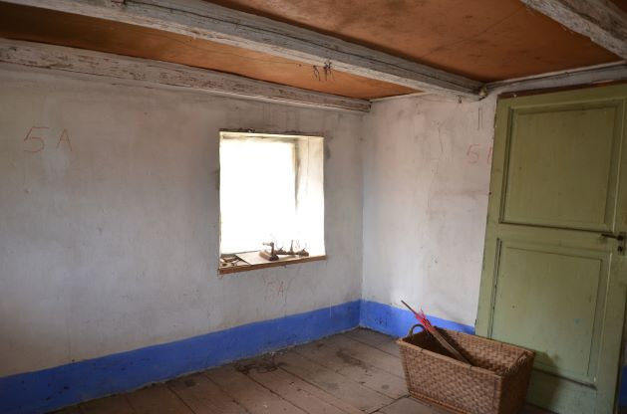

Zimmer / Camera

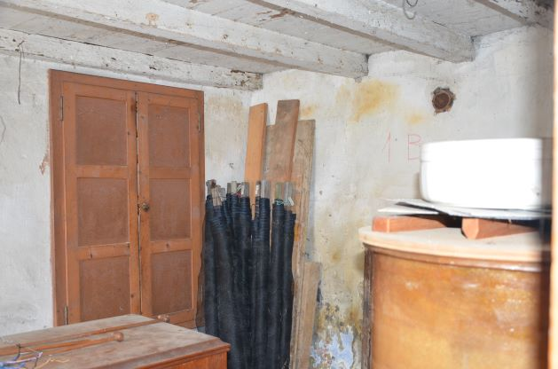

Zimmer / Camera

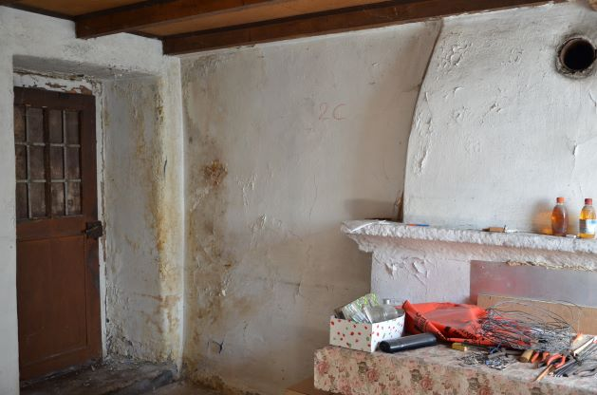

Kamin / Camino

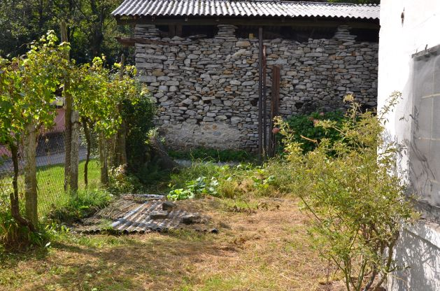

Garten / Giardino

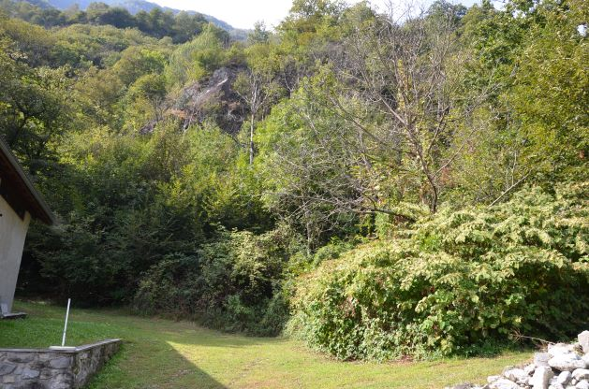

Umschwung / Intorno

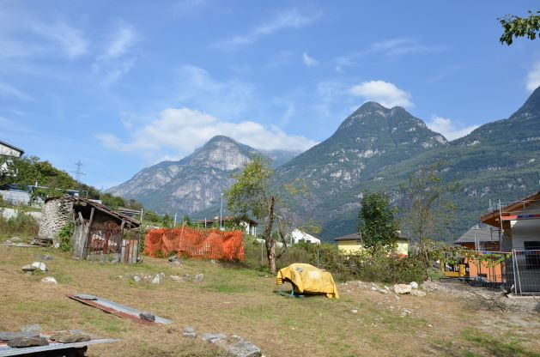

Blick nach Norden / Vista verso nord

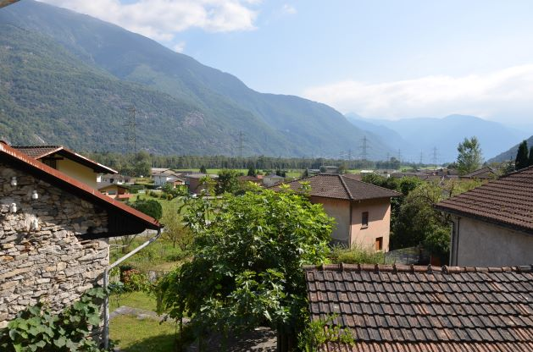

Süd-Ostblick / Vista est-sud

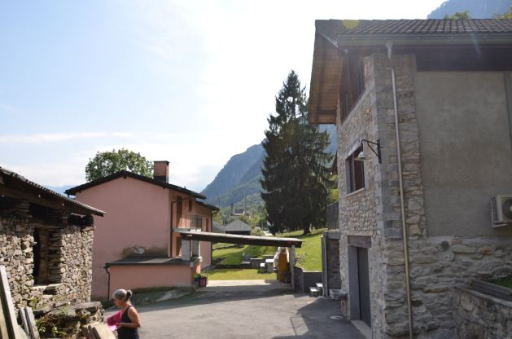

Umliegende Häuser / Case intorno

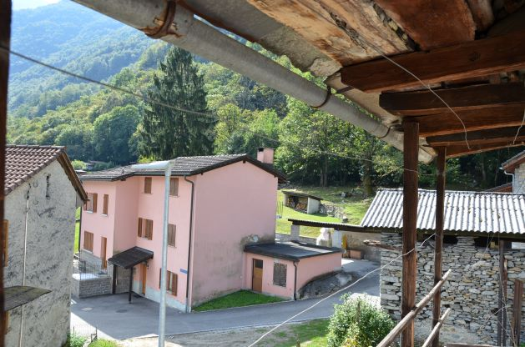

Südblick / Vista sud

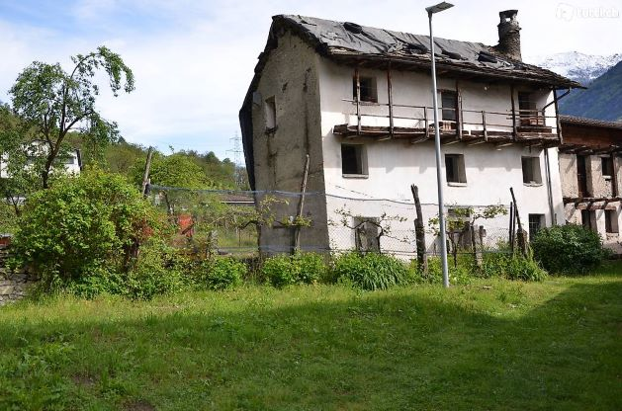

Gebäude / Stabile

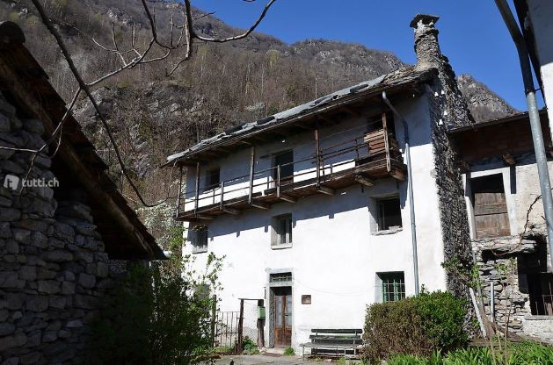

Gebäude / Stabile

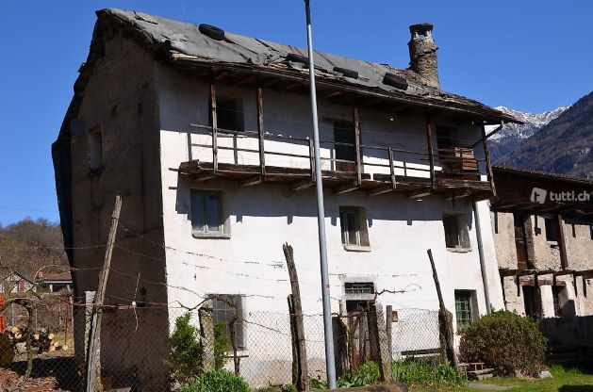

Gebäude / Stabile

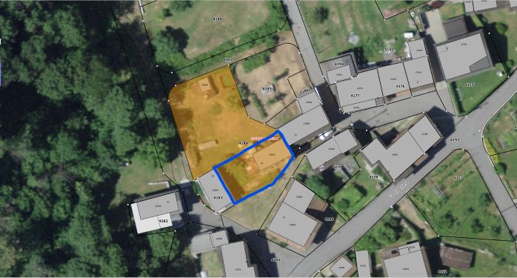

Geometerplan / Planimetria

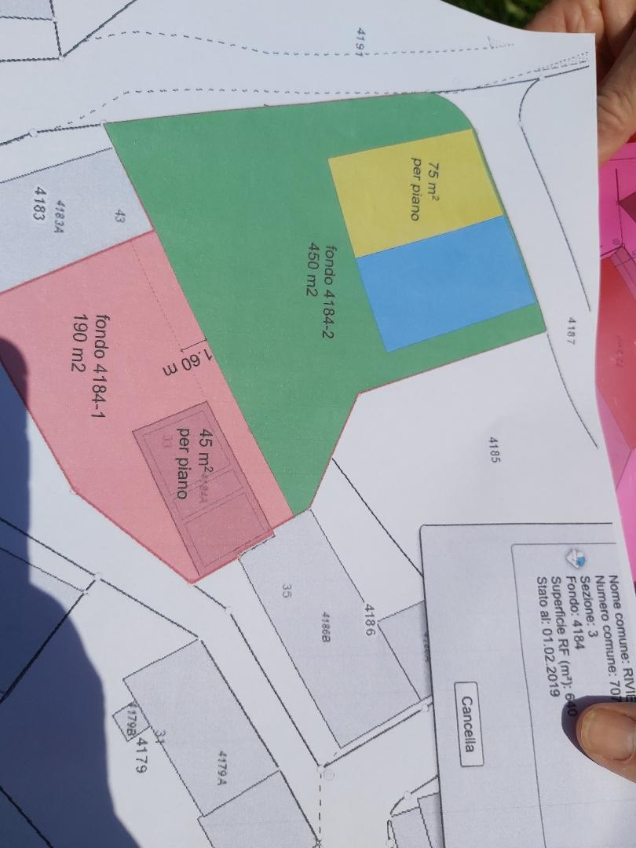

Geometerplan / Planimetrie

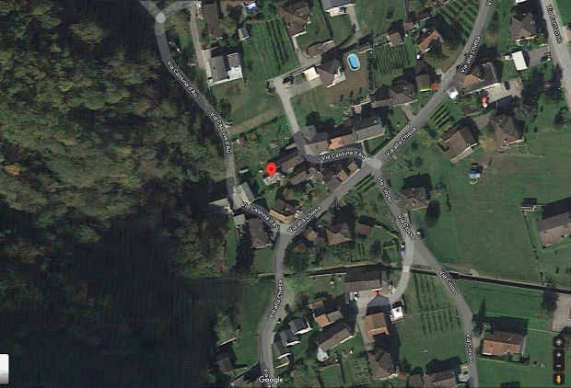

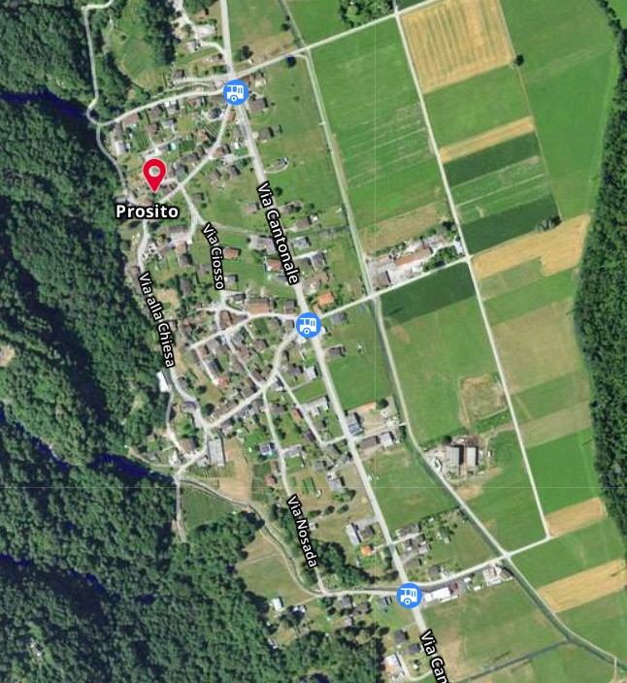

TICINO | Prosito

